**ASCR Themensammlung 2017**

Stand: 29.01.2018

Themensammlung auf Basis der Interviewrunden mit Wien Energie, Wiener Netze und Siemens inkl. der Zwischenergebnisse der Forschungsarbeit (Quick Wins)

Inhaltsverzeichnis

FORSCHUNGSBEREICH SMART BUILDING 4

Was ist ein Smart Building? 4

Smart Building im Projekt ASCR 4

Forschung im Bereich Smart Building 5

Zwischenergebnisse (Quick Wins) & Forschungsausblick Smart Building 6

1) Zusammenfassung der ersten Ergebnisse nach Gebäuden 6

2) Erkenntnisse im Bereich Infrastruktur und Planung 7

3) Reduktion der CO2-Emissionen am Beispiel des Wohnbaus (Objekt D12) 8

4) Kostenanalyse am Beispiel des Wohnheims für Studierende (Objekt D5b) 9

5) Der Einsatz von Luftwärmepumpen am Beispiel des Wohnbaus (Objekt D12) 10

6) Zwischenergebnisse im Bereich des Building Energy Management System (BEMS) am Beispiel des Wohnheims für Studierende (Objekt D5b) 10

FORSCHUNGSBEREICH SMART GRID 12

Was ist ein Smart Grid? 12

Smart Grid im Projekt ASCR 12

Forschung im Bereich Smart Grid 12

Zwischenergebnisse (Quick Wins) & Forschungsausblick Smart Grid 13

1) Monitoring des Niederspannungsnetzes (Netz-Fingerprint) unter dem Einfluss von Batteriespeichersystemen 13

2) Netz-Datengranularität: 15 Minutenwerte als Idealintervall 14

3) Grid-Kostenanalyse: Weniger Ausfälle, geringere Personalkosten 14

4) Analyse der Blindleistung im Testbed der ASCR 15

5) Smart Metering: Monitoring und Störungsmanagement 16

FORSCHUNGSBEREICH SMART ICT 17

Was ist Smart ICT? 17

Smart ICT im Projekt ASCR 17

Forschung im Bereich Smart ICT 17

Zwischenergebnisse (Quick Wins) & Forschungsausblick Smart ICT 18

FORSCHUNGSBEREICH SMART USER 20

Was ist ein Smart User? 20

Smart User im Projekt ASCR 20

Forschung im Bereich Smart User 20

Zwischenergebnisse (Quick Wins) & Forschungsausblick Smart User 20

1) Zusammenfassung der ersten Ergebnisse im Bereich Smart User 20

2) User Segmentierung zeigt hohes Interesse der BewohnerInnen an Energie 21

3) App für Smart Home Control – Usereinbindung 21

4) Nutzung der Home Automation via App: Ein Fünftel nutzt die App regelmäßig 22

ASCR  
Die Energiewende solide vorbereiten

Das Zusammenwirken von Netzbetreiber, Energieversorger und Technologie-Unternehmen mit Bauträgern, Technikherstellern, Verwaltung und BewohnerInnen in einem Forschungsprojekt macht die ASCR weltweit einzigartig. Auch in großen internationalen Projekten wurden die Zukunftsthemen Smart Grid, Smart Building, Smart ICT und Smart User stets getrennt voneinander behandelt. Stichhaltige Forschungsergebnisse für smarte und energieeffiziente Stadtentwicklung, Netzplanung und Wohnlichkeit ergeben sich erst aus der Praxis. Mögliche Synergien, aber auch negative Effekte zeigen sich oft erst im Echtbetrieb.

Die ASCR ist ein Testfeld für die Energiezukunft, ein Übungsgelände für künftige Herausforderungen im Netzbetrieb und eine Entwicklungsabteilung für Prototypen.

**Das Ganze ist mehr als die Summe seiner Teile**

In Zukunft sollen erneuerbare Energieerzeugung, Verbrauchssteuerung, effizienter Energieeinsatz, Speicher, Versorgungssicherheit und ein stabiles Niederspannungsnetz koordiniert ablaufen. Die ASCR überprüft diese Wechselwirkungen bevor es zur breitenwirksamen Anwendung kommt.

2013 Startphase: Gründung der ASCR

2014/2015 Vorbereitungsphase: Planung und Errichtung der technischen Infrastruktur

2015/2016 Forschungsphase 1: Baseline-Phase: Bezug der Gebäude, Datenerhebung ohne steuernden Eingriff, Modellrechnungen, erste User-Befragungen, erste Netzanalysen

2016/2017 Forschungsphase 2: Steuerungsphase: Datenerhebung inklusive Steuerung einzelner Gebäudekomponenten, weiterführende Netzanalysen, User-Interaktion

2018 Aufbereitungsphase: Abschluss der derzeitigen Forschungsaspekte, Aufbereitung der Ergebnisse

# FORSCHUNGSBEREICH SMART BUILDING

## Was ist ein Smart Building?

Smarte Gebäude setzen ab der Errichtung auf intelligente Materialien, Haustechnik und IT, sodass sie selbst Energie erzeugen, speichern und zur Verfügung stellen können. Sie sind aktive Player auf dem Strommarkt und ermöglichen den BewohnerInnen durch Automatisierung größtmöglichen Komfort, Transparenz über die Energieflüsse (Produktion und Konsum) und damit ein stärkeres Energie-Bewusstsein.

## Smart Building im Projekt ASCR

Europaweit werden rund 40 % der gesamten Endenergie in Gebäuden verbraucht. Ein Hauptaugenmerk der ASCR liegt deshalb darauf, den Eigenverbrauch im Gebäude zu optimieren.

Drei Gebäude – ein Wohnbau, ein Wohnheim für Studierende und ein Bildungscampus (Kindergarten und Volksschule) – bilden die Smart-Building-Untersuchungsobjekte der ASCR. Ausgestattet mit Photovoltaik, Solarthermie, Hybridanlagen, Wärmepumpen sowie verschiedenen thermischen und elektrischen Speichern agieren diese Gebäude als flexible Prosumer. Komplexe IKT-Systeme verfolgen die Verteilung, Nutzung, Speicherung und Weiterleitung der Energie.

Ein Hauptaugenmerk der ASCR liegt darauf, den Eigenverbrauch im Gebäude zu optimieren und das Gebäude als Energielieferant, -speicher und Akteur auf dem Strommarkt über ein Smart Grid zu nutzen. **Technische Daten:**

Wohnheim für Studierende (D5b) mit über 300 Plätzen

* Photovoltaik-Anlage (221 kWp)
* Elektrischer Speicher (150 kWh)
* E-Patronen (2 x 8 kW)
* Smarte Mess-, Steuer- und Regelungstechnik

Bildungscampus BIG (Kindergarten und Volksschule) (D18)

* 2 Wärmepumpen (510 kW)
* Solarthermie (90 kW)
* Warmwasserspeicher E-Patrone (70 kW)
* Photovoltaik-Anlage (58 kWp)
* Smarte Mess-, Steuer- und Regelungstechnik

Wohnbau mit 213 Wohnungen (D12)

* 7 Wärmepumpen (800 kW)
* Solarthermie (90 kW)
* Photovoltaik-Anlage (20 kWp)
* Hybridanlage (16 kWpel + 60 kWpth)
* Erdspeicher (40.000 kWh)
* Warmwasserspeicher
* Elektrische Speicher (rd. 2 kWh)
* Smarte Mess-, Steuer- und Regelungstechnik

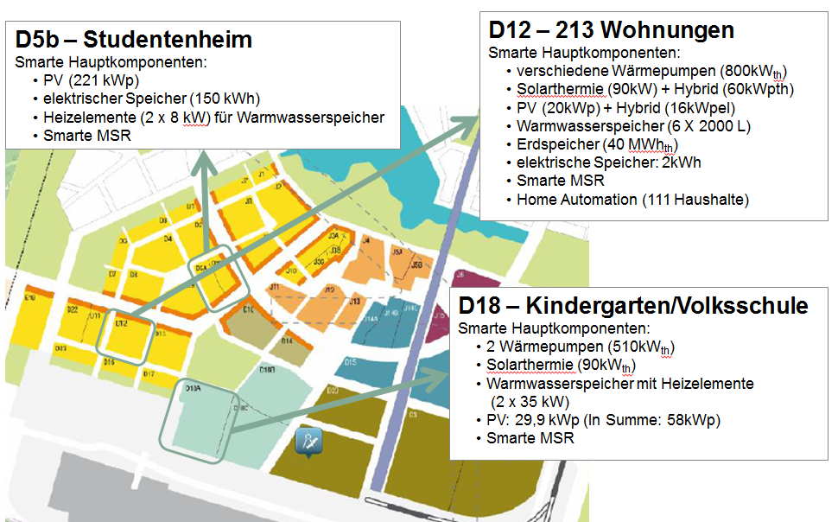

## Forschung im Bereich Smart Building

Die am Forschungsprojekt teilnehmenden Gebäude werden vorwiegend mit erneuerbaren Energieträgern versorgt – das sind etwa Wärmepumpen, Photovoltaik, Solarwärme, Speichersysteme u.a.. Das Zusammenspiel der Energieträger wird getestet und verglichen. Eine intelligente Gebäudesteuerung / Building Energy Management System (BEMS) errechnet mithilfe von Nutzungsgewohnheiten, Energiesparverhalten, Energieproduktion, Wettervorhersage und weiteren Daten in regelmäßigen Intervallen den voraussichtlichen Energiebedarf der Gebäude und ihrer BewohnerInnen. Daraus lassen sich Überschussprognosen für die Einspeisung ins Netz erstellen. Es wird analysiert, wie Gebäude die auftretenden Flexibilitäten künftig zur Stützung des lokalen Mittel- und Niederspannungsnetzes anbieten und als aktive Teilnehmer am Strommarkt agieren können.

Die intelligente Gebäudesteuerung gibt zudem rechtzeitig Auskunft über den Zustand bestimmter Gebäudeeinheiten, was die Planung der Instandhaltung erleichtert.

Das übergreifende Forschungsziel besteht darin, regenerative Energiekonzepte effizient und leistbar umzusetzen. Damit Gebäude überhaupt an Regelenergiemärkten teilnehmen können, braucht es Smart Grids, welche über den Netzzustand nicht nur jederzeit Bescheid wissen müssen, sondern auch in die Zukunft prognostizieren können. 🡪SMART GRID

### D 12 – Wohnhausanlage

Die Wohnhausanlage besteht aus sechs einzelnen Bauteilen mit insgesamt 213 geförderten Mietwohnungen auf einer Gesamtfläche von rund 16.000m². Im Erdgeschoß befinden sich Gewerbeflächen, darunter wurde eine zweistöckige Sammelgarage für mehrere Wohnhäuser errichtet. Das Gebäude ist komplett Wärmeautark. Die Energieerzeugung erfolgt durch Solarthermie-, Photovoltaik- und Hybridanlagen (Mischung von Photovoltaik- und Solarthermieanlagen) sowie Wärmepumpen. Durch diese erneuerbaren Quellen sparen wir im Vergleich zu einer Gaskessel-Heizanlage 71% - 240t CO2-Emissionen jedes Jahr ein.

Der ASCR ist es auch gelungen, die Abwärme der Garage mittels einer Luft-Wärmepumpe zu nutzen. Aufgrund der konstanten Umgebungstemperatur konnte so der Wirkungsgrad, COP im Winter um ca. 1 angehoben werden. Zudem wurde in diesem Gebäude ein neuartiges Konzept eines thermischen Erdgasspeichers erfolgreich in Betrieb genommen.

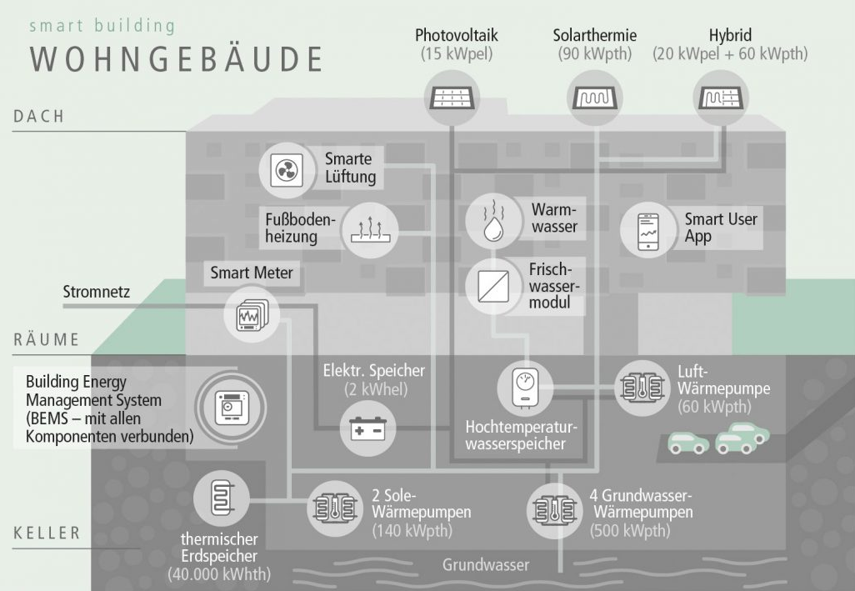

### D 18 – Bildungscampus

Dank der technischen Infrastruktur der ASCR ist der Bildungscampus ein wärmeautarkes Gebäude. Die Energieerzeugung erfolgt durch Solarthermie- und Photovoltaikanlagen sowie Wärmepumpen. Eine Besonderheit dieses Gebäudes ist, dass der Abluft, die durch Menschen und technische Geräte erwärmt wurde, Wärme entzogen wird. Mit dieser Rückgewinnung der Energie können jedes Jahr 10.000 EUR an Energiekosten eingespart werden. Ziel ist es mit derartigen Technologie-Demonstratoren (siehe auch nachfolgende Abschnitte) die Kompetenz der Stadtwerke Unternehmen in Tätigkeitsbereichen darzustellen, um künftige Geschäftsfelder etablieren zu können.

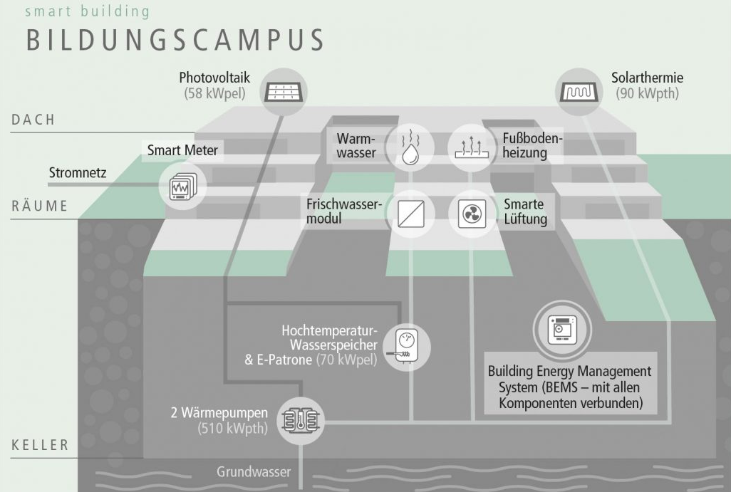

### D5B - Studentenheim

Das Studierendenheim „GreenHouse“ bietet auf 7.000 Quadratmetern 313 Wohnplätze an. Das Wohnheim ist im Passivhaus-Standard errichtet. Die Österreichische Gesellschaft für Nachhaltiges Bauen (ÖGNB) hat das GreenHouse bereits im Februar 2014 für seine Nachhaltigkeit ausgezeichnet. Der Strom für das Gebäude wird durch Photovoltaikanlagen am Dach erzeugt. Aufgrund des Batteriesystems hebt die ASCR den Eigennutzungsgrad auf 62% und den Eigendeckungsgrad auf 48%.

Die Wärme- und Warmwasserversorgung erfolgen durch Fernwärme. Für die Optimierung aller verfügbaren Flexibilität hat die ASCR ein intelligentes Gebäude-Energie-Managementsystem (BEMS) implementiert.

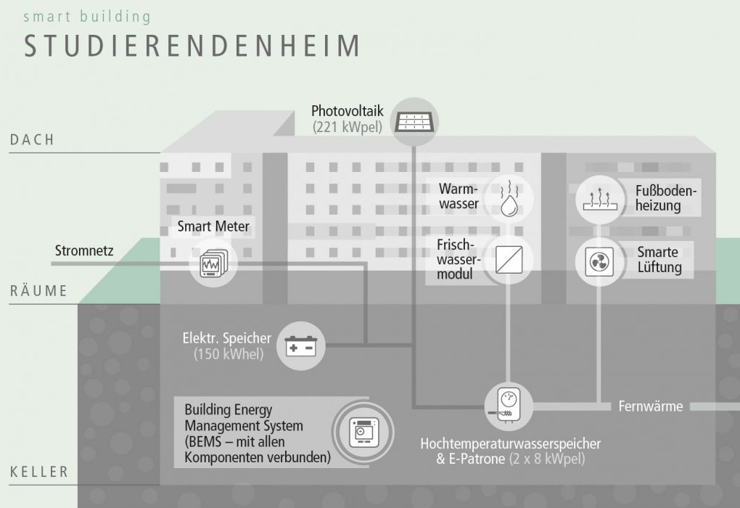

## Zwischenergebnisse (Quick Wins) & Forschungsausblick Smart Building

### **1) Zusammenfassung der ersten Ergebnisse nach Gebäuden**

**Wohnhaus (Objekt D12) – Wärmeautarkes Gebäude, nur externer Strombezug**

* Gesamtenergieerzeugung: 1.400 MWh/Jahr entspricht der Wärmeversorgung von ca. 300 Wohnungen
* CO2-Einsparung: 250 t = 71 % Reduktion im Vergleich zu Erzeugung Gaskessel
* Neuartiges Wärmepumpen (WP)-Verbundsystem: Redundante, regenerative Wärmeerzeugung mit Wärmequellen (Sole, Grundwasser, Luft, Solar)
* Die Nutzung der Garagenabluft statt Außenluft für die Luft-Wärmepumpe erhöht den COP um ca. 1 🡪 72 MWh/Jahr = 84% bzw. 14 t CO2-Einsparung im Vergleich zu Erzeugung mit Gaskessel
* Durch die neuartige Nutzung von Solarthermie konnten die Energieerträge im Vergleich zu konventionellen Anlagen erhöht werden: z.B. kann die Solarthermie im Winter die erforderliche Temperatur nicht direkt erreichen, kann der Erdspeicher trotzdem auf niedrigerem Temperaturniveau geladen und somit die Solarthermie Erzeugungszeiten verlängert werden.
* PVthermie-Hybridanlage: Elektr. Energie und Wärme werden mit dem gleichen Modul auf gleicher Fläche erzeugt 🡪 Höherer elektr. Wirkungsgrad gegenüber reiner PV
* Durch solares Überladen thermischer Pufferspeicher kann der nächtliche Wärmebedarf gedeckt werden, ohne zusätzlichen WP-Betrieb 🡪 Reduktion des elektr. Energieverbrauch um ca. 20 MWh/Jahr

**Bildungscampus (Objekt D18) – (WP, Solarthermie, PV) Wärmeautarkes Gebäude, nur externer Strombezug**

* Gesamtenergieerzeugung 560 MWh/Jahr deckt den jährlichen Wärmebedarf einer Grundschule mit ca. 900 Personen
* CO2-Einsparung: 51 t = 85 % Reduktion im Vergleich zu Erzeugung mit Gaskessel
* Abwärme von Geräten und rauchenden Köpfen in Fortluft Wärmerückgewinnung erspart 195 MWh/Jahr entspricht einer Einsparung von ca. 10.000 €/Jahr
* Der Warmwasserverbrauch ist weit geringer als ursprünglich angenommen.

**Wohnheim für Studierende (Objekt D5b) – (PV, Batterie)**

* Elektrische Gesamtstromzeugung 200 MWh entspricht 80% des Gesamtverbrauchs des Gebäudes
* Aufgrund des verbauten Batteriesystems wurde der Eigennutzungsgrad von 36% auf 62% und der Eigendeckungsgrad (Autarkiegrad) von 28% auf 48% gehoben.
* Netzbezugsspitzenreduktion durch den Batteriespeicher möglich – Ersparnis bis 5.000€/Jahr
* Anbindung an Regelenergie-Pool-Manager 🡪 Energiewirtschaftliche Anbindung erfolgt -

### **2) Erkenntnisse im Bereich Infrastruktur und Planung**

**Hohe Flexibilität der Gebäude erreicht**

Durch die umfassende technische Infrastruktur der ASCR-Gebäude weisen diese eine hohe Flexibilität auf (Leistungen bis zu 230 kW im Wohngebäude). Die Energieerzeugung und die Strom- und Wärmespeicher werden gemeinsam gemanagt. Bei Bedarf wird Strom in Wärme umgewandelt (Sektorkopplung). Die thermische Trägheit von Gebäuden und die Abwärme werden aktiv ausgenutzt um hierbei in der Übergangszeit Betriebsstunden sowie Energie der Wärmepumpen ganz zu sparen. Im Studentenheim und im Wohngebäude ist ein intelligentes Gebäude-Energie-Managementsystem implementiert, das aktiv steuert und sowohl die Eigenoptimierung als auch die Vermarktung von Flexibilitäten übernimmt. Der kostenoptimale Gebäudebetrieb im Studentenheim kann Einsparungen von rund 18% erreichen.

Die Hüllen von Gebäuden könnten zukünftig als Speicher für die Wärmeversorgung genutzt werden. Dazu müssten die Gebäude in energiereichen Zeiten um einige Grad zusätzlich aufgeheizt werden. Die gespeicherte Wärme könnte in kühleren Phasen direkt aus dem Gebäude genutzt werden. Im Vordergrund steht dabei immer der hohe Komfort für die BewohnerInnen. Auch kurzfristige Preisschwankungen auf dem Strommarkt (Viertelstundentarife) können sinnvoll genutzt werden.

**Energiekonzepte als Dienstleistung etablieren**

Die ASCR-Forschung legt die Basis für funktionierende Energiekonzepte für den Neubau aber auch für Bestandsbauten. Es ist eine Pionierleistung, große Gebäude hauptsächlich mit Erneuerbaren Energien zu versorgen (Warmwasser, Strom und Heizung). Die Pioniere experimentieren, um die effizientesten Lösungen zu finden und wollen ihre Erfahrungen aus den ASCR-Gebäuden in Zukunft als Dienstleitung für Bauträger anbieten. Eine Erkenntnis aus der Forschungsarbeit ist jedoch auch, dass Nicht-Standard-Anlagen, wie sie in den ASCR-Gebäuden verwendet werden, deutlich erhöhte Anforderungen an die Betriebsführung haben.

Auch die Hersteller von Energiesystemen profitieren von der Forschung der ASCR. Aus dem Praxisbetrieb können wertvolle Rückmeldungen zu den Herausforderungen für leistbare, flexible und vernetzte Systeme gegeben werden. Anders als bei Techniken, die für Einzelsettings wie Einfamilienhäuser oder Wohngebäude entwickelt wurden, müssen die verschiedenen Komponenten untereinander und in Verbindung mit Speichern funktionieren. Hierfür benötigen alle Komponenten Plug&Play-Funktionalitäten. Die Forschungserkenntnisse darüber bringen den Herstellern klare Vorteile – denn nur das abgestimmte Wirken der unterschiedlichen Komponenten führt zu echten Erfolgen.

**Solarthermie erfolgreich und gewinnbringend eingesetzt**

Der innovative Einsatz der Solarthermie-Anlagen auf den Gebäuden hat signifikant höhere Erträge als in konventionellen Anlagen gebracht. Solarthermie-Anlagen sowie PV-Solarthermie-Hybridanlagen werden ganzjährlich eingesetzt und bringen im Zusammenspiel mit dem Erdspeicher fabrikatsunterschiedlich gute Ergebnisse (Erzeugung 55.000kWh/a).

In der herkömmlichen Solarthermie konzentrieren sich die Systeme darauf, möglichst schnell hohe Temperaturen für Warmwasser zu erreichen. In den gekoppelten Systemen der ASCR laufen jedoch viele Anwendungen im Niedrigtemperaturbereich, wodurch das Nutzungs-Spektrum der Solarthermie erheblich erweitert wird

**Einsparungen bei Sensoren und IT-Infrastruktur möglich – jedoch Ausbau der Qualität durch Kontrolle notwendig**

In den ASCR-Gebäuden wurde eine große Anzahl an kostenintensiven Sensoren und Geräten verbaut. Es zeigt sich, dass eine Reduktion der Infrastruktur ohne Qualitätsverlust möglich ist. Künftig kann besser abgewogen werden, welche Messwerte für die Eigenoptimierung und die Teilnahme am Strommarkt tatsächlich erforderlich und wirtschaftlich realistisch sind.

Herausforderung jedes Monitoringsystems stellt die Sicherstellung der Datenqualität dar. Sensoren, die nicht korrekt angeschlossen sind, liefern fehlerhafte Messwerte. Einzelne Zähler sind fehleranfällig und liefern keine exakten Daten. Daher muss es bereits während der Planung/Installation mehr Kontrollen geben. Dabei unterstützen Big-Data-Methoden wie Business Intelligence oder Data-Analytics-Applikationen.

Die konkrete Arbeit in den ASCR-Gebäuden ergab auch Verbesserungsvorschläge für die Bereiche Wasser/Wasser-Wärmepumpen, Hydraulik und bezüglich des Frischwassermoduls. Auch die Feinabstimmung der Fußbodenheizungen muss in Zukunft in Zusammenarbeit mit den BewohnerInnen verbessert werden.

### **3) Erzeugung & Wärmeverteilsystem im Wohngebäude D12**

Eckdaten des Wohngebäudes:

* Beheizte Gebäudefläche: 16.370m²
* Gebäudeheizlast nach ÖNORM EN 12831: 511.560 Watt
* Spezifische Heizlast: 31,3 W/m² mit Auslegung auf -13°C
* 213 Wohnungen + 8 Geschäftslokale
* Wipark Garage mit 413 Stellplätzen auf drei Ebenen
* Energiebilanz:
  + Gesamtverbrauch 400 MWh
  + PV- Erzeugung: 45 MWh
  + Eigenverbrauch: 38 MWh und Überschuss 7 MWh
  + Rest-Netzbezug: 362 MWh
* daraus ergibt sich: Eigenverbrauchsgrad 84%, Eigendeckungsgrad: 10%

Alle 6 Technikräume sind über einen hydraulischen Ring miteinander verbunden. Dies ermöglicht, dass die erzeugte Energie je nach Bedarf homogen zwischen den Technikräumen ausgetauscht werden kann. Jeder der thermischen Erzeuger kann jeden Pufferspeicher beladen. Dies ist ein sehr spezielles Konzept welches einige Herausforderungen in sich trug. Nur so konnte die gesamtheitliche Optimierung ermöglicht werden.

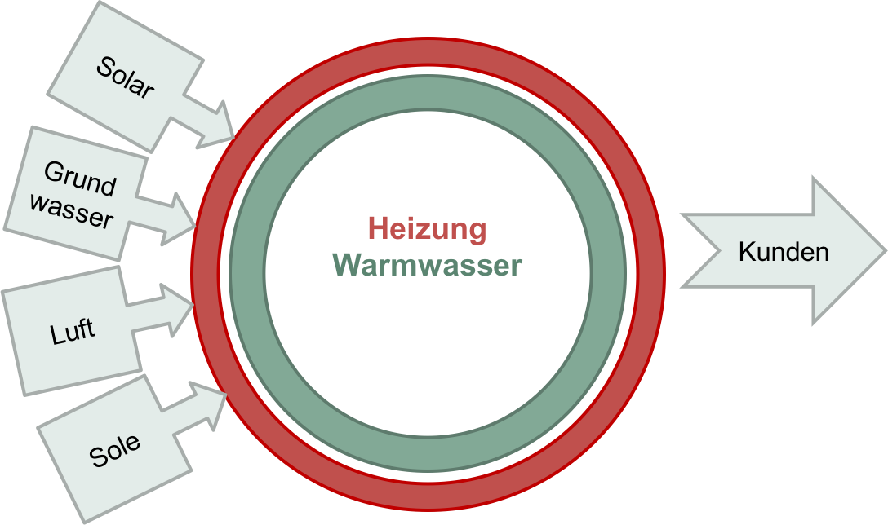

Jahreserzeugung der unterschiedlichen Quellen:

Wir sehen hier, dass in hocheffizienten Gebäuden mehr Energie für die Warmwasser Aufbereitung benötigt wird als für das Heizen.

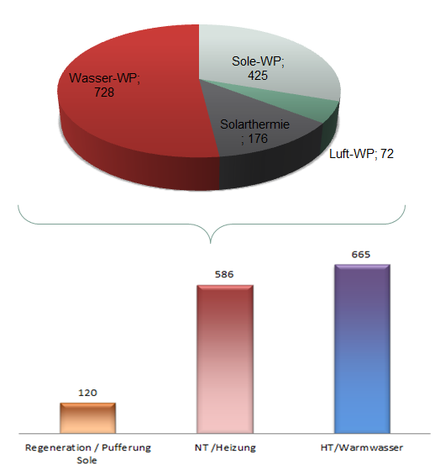

Erzeugung während des kältesten Tages (07.01.2017: zwischen -5 und -12°C)

* **Erzeugung von 5950 kWh auf NT - Heizung**
  + 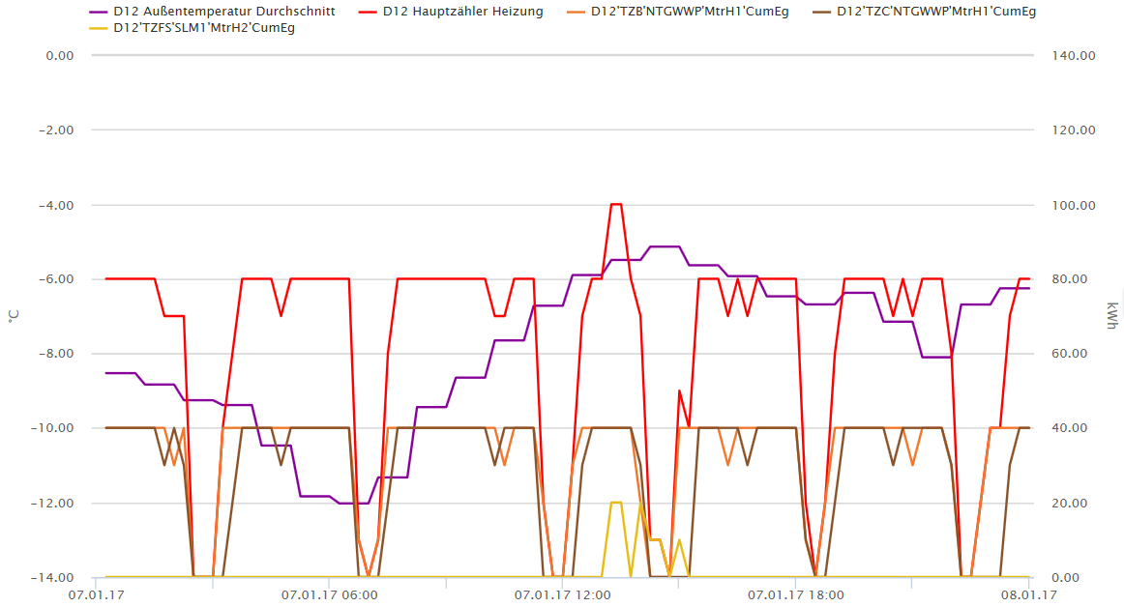*Davon 4.388 kWh in den Wohnungen gezählt (-17%)*
  + 98% durch 2 Wasser / Wasser WP; 5860 kWh
  + 2% Solarthermie 90 kWh
  + Eine Wärmepumpe ~ 76% der Zeit in Betrieb
  + Eine Wärmepumpe ~ 87% der Zeit in Betrieb
* **Erzeugung von 1.960 kWh auf HT - Warmwasser**
  + 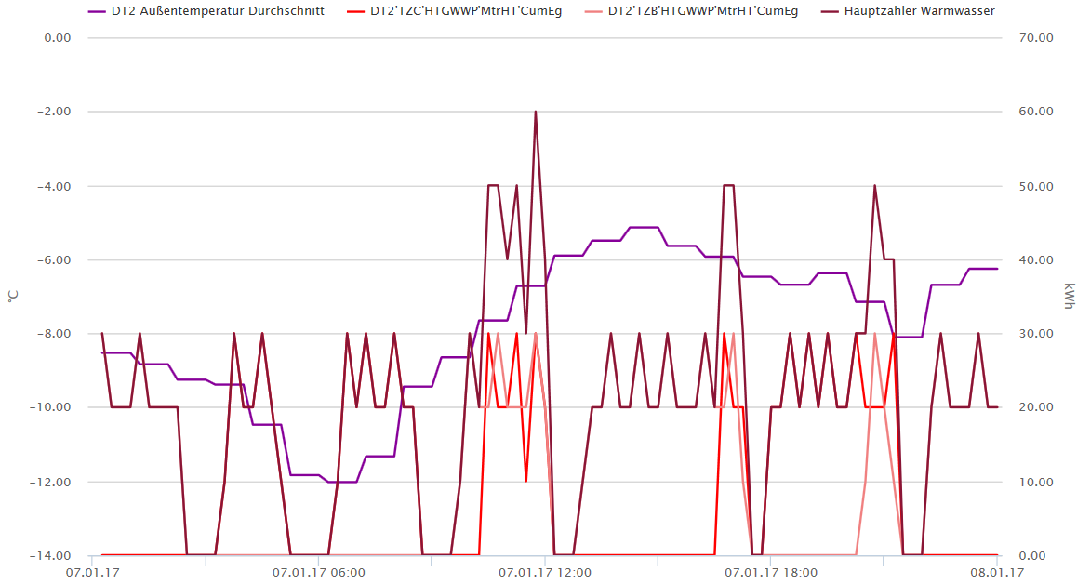*Davon 1.570 kWh an Frischwasserstationen gezählt (-20%)*
  + *545 kWh davon werden für Zirkulation aufgewendet*
  + 100% durch 2 Wasser / Wasser WP; 5860 kWh
  + Eine Wärmepumpe ~ 65% der Zeit in Betrieb
  + Eine Wärmepumpe ~ 53% der Zeit in Betrieb

**Hoher Ertrag der Solarthermie**

Der Ertrag ist im Sommer wesentlich höher. Jedoch kann die Solarthermie während des gesamten Jahres genutzt werden, da selbst geringe Termperaturgewinne für die Regeneration des Erdspeichers verwendet werden können:

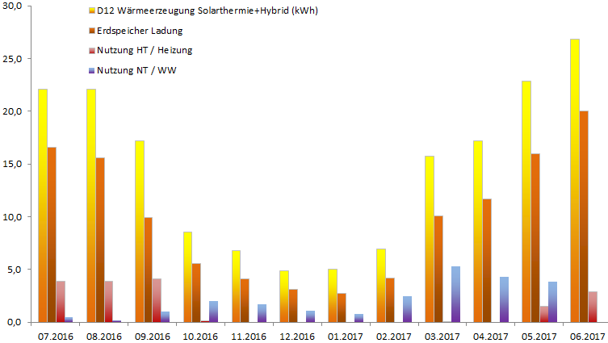

**Nutzung Garagenabluft**

Der ASCR ist es gelungen, den Unterschied in der Lufttemperatur zwischen Außenwelt und Garage zu verwerten. Durch die Gebäudedämmung (Abgabe von Wärme durch das Gebäude selbst) und die Motorwärme der kürzlich abgestellten Fahrzeuge ist die Lufttemperatur in der Garage das ganze Jahr über relativ konstant. Die Garagenabluft wird vor allem von September bis April für Warmwassererzeugung und Heizung mittels einer Luftwärmepumpe genutzt. Die Gewinnung von hohen Vorlauftemperaturen ist also möglich. Bei einem Plus von ca. 10°C Lufttemperatur im Gebäude gegenüber der Außentemperatur verbessert sich der COP ca. um den Faktor Eins. Ein zusätzlicher Faktor ist, dass die Garage entfeuchtet wird und eine bessere Luftqualität herrscht. Im Sommer hingegen kann die abgekühlte Luft zur Gebäudekühlung dienen.

Kritische Punkte bezüglich der Übertragbarkeit dieses Prinzips auf andere Gebäude könnten sein:

* Komplizierte Eigentumsverhältnisse (Servitutsrecht erforderlich)
* Gefahr von Lärmbelästigung (Ventilator, Luftgeräusche)
* Taupunktunterschreitung, feuchte Wände
* Vereisungsgefahr der Einfahrt im Winter

### 4) Reduktion der CO2-Emissionen am Beispiel des Wohnbaus (Objekt D12)

In unseren Forschungsgebäuden wird CO2 im Vergleich zu herkömmlichen Gebäuden, die mit Fernwärme oder Gas beheizt werden, eingespart:

CO2-Emissionen im Bereich Wärmeversorgung:

* 71 % Reduktion mit österreichischem Strom Mix (inkl. Import) im Vergleich zu Gaskessel
* 98% Reduktion mit Ökostrommix im Vergleich zu Gaskessel
* 77% Reduktion mit Ökostrommix im Vergleich zu Fernwärme
* 55% Reduktion mit Ökostrommix im Vergleich zu Fernwärme mit PV+ST

### 5) Erzeugung im Wohnheim für Studierende (Objekt d5B)

Energiebilanz:

* Gesamtverbrauch: 260 MWh
* PV – Erzeugung: 181 MWh
* Eigenverbrauch 109 MWh und Überschuss 72 MWh
* Rest-Netzbezug: 151 MWh

Daraus ergibt sich ein Eigenverbrauchsgrad von 60% und ein Eigendeckungsgrad von 42%.

### **5) Kostenanalyse am Beispiel des Wohnheims für Studierende (Objekt d5B)**

Eckdaten des Studierendenheims:

* 300 Zimmer
* PV (221kWp)
* Elektrischer Li-Ionen-Speicher (120kWh)
* E-Heizpatronen (2x8kW)
* Fernwärmeanschluss
* Smarte Mess-, Steuer- und Regelungstechnik (MSR) mit 15 Einzelzimmer-Messungen

Folgende Faktoren wurden bei der Kostenanalyse berücksichtigt:

* Infrastrukturbewertung
* Berechnung der Barwerte und Diskontierungen
* Sensitivitätsanalysen sowie Referenzwerte mit Akteur Auswirkungen

Ergebnisse der Analyse:

* MSR ist ein sehr starker Kostenfaktor
* Die Kosten für die Stromversorgung durch die PV-Anlage liegen in einem ähnlichen Bereich wie der Strompreis für andere österreichische Haushalte (bei langfristigen operativen Kosten ohne MSR)
* Die Mehrkosten der PV-Anlage könnten mit einer 1,5%igen Mieterhöhung je StudentIn beglichen werden.
* Die Mehrkosten der PV-Anlage und Li-Ionen-Speicher könnten mit einer 3%igen Mieterhöhung je StudentIn beglichen werden.
* Stromspeicherungs- bzw. Flexibilitätskosten des Li-Ionen-Speicher liegen zwischen 30 und 40 Cent/kWh (P2H deutlich günstiger, wenn sinnvoller Einsatz möglich)

### **7) Zwischenergebnisse im Bereich des Building Energy Management System (BEMS) am Beispiel des Wohnheims für Studierende (Objekt D5b)**

Die Gebäude der Zukunft haben nicht mehr eine einzelne Energiezentrale, die Wärme überall im Gebäude verteilt. Die Herausforderung liegt also darin, aktuelle externe Einflüsse, dynamische Tarife und verschiedene Energieformen mit vorausschauenden Komponenten zu koppeln, um besser zu planen. Für eine Prognose sind etwa die Wettervorhersage sowie die Prognose von Verbrauch und eigener Erzeugung wichtig. Die thermische Trägheit von Gebäuden und die Abwärme werden aktiv ausgenutzt.

Ein intelligentes Gebäude-Energie-Managementsystem, das aktiv steuert und sowohl die Eigenoptimierung als auch die Vermarktung von Flexibilitäten übernimmt, ist im Studierendenheim bereits implementiert. Es bewirtschaftet die Solaranlage und die Stromspeicher.

Die Aktivitäten des Building Energy Management (BEMS) werden permanent aufgezeichnet. Diese Systeme fokussieren auf das Gebäude und die Optimierung des eingekauften Stroms bzw. das Angebot der Flexibilitäten. Dadurch können bei reiner Marktsteuerung Netzprobleme entstehen, welche intelligent gelöst werden. In der kommenden Forschungsperiode geht es darum, das Netzmanagement zu verbessern und das Verhalten der Smart Buildings noch besser zu prognostizieren (selbstlernende Systeme), um proaktiv die Versorgung zu planen.

KundInnen in smarten Gebäuden senken durch das BEMS zum einen ihren CO2-Ausstoß, weil sie damit weniger Strom aus dem Netz verbrauchen. Zum anderen sparen sie durch den gesteuerten Energieverbrauch bares Geld.

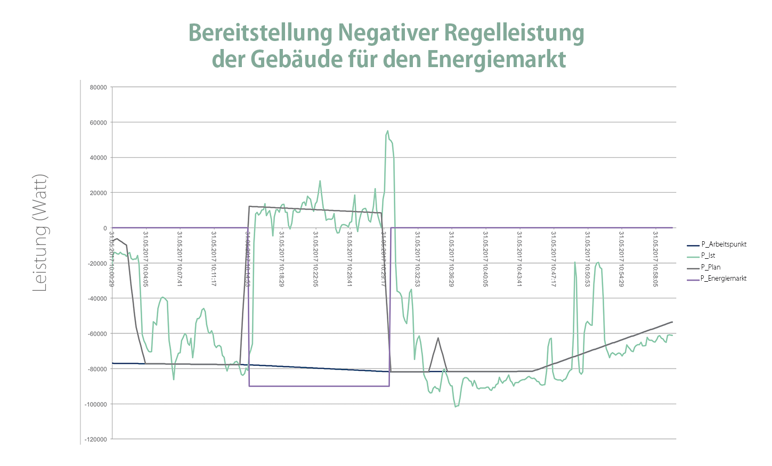

Eine Beispielberechnung anhand einer Kalenderwoche im Mai 2017 ergab eine mögliche Kosteneinsparung des Gesamtgebäudes durch das BEMS von 18 Prozent – unter der Annahme variabler Strompreise (auf Basis tagesaktueller Energiepreise laut Energy Exchange Austria sowie realer Netz- und Leistungspreise). Die Eigenverbrauchsrate lag dabei bei 40 Prozent. Auch der reale Abruf von Energie-Flexibilität (30 kW positiv und 90 kW negativ) am Regelenergiemarkt wurde durchgeführt.

Eine wichtige Frage lautet: Wie können die Energieflüsse und die Kommunikation zwischen Gebäuden, Energiemarkt und Verteilnetz reibungslos und flexibel funktionieren?

Gebäudeflexibilitäten, die am Strommarkt gehandelt werden, lassen sich über den Strompreis steuern. Verschiedene Tarife, Anfragen, Wetterlagen und Bewertungen werden für Simulationen herangezogen. Gebäudeflexibilitäten können aber auch in Richtung netzdienlicher Verwaltung gesteuert werden. Wesentlich hierbei sind eine konsequente Lastspitzenvermeidung und ein optimierter Zeitpunkt des Stromverbrauchs.

# FORSCHUNGSBEREICH SMART GRID

## Was ist ein Smart Grid?

Smart Grids sind Energienetze, die alle Akteure des Energiesystems intelligent miteinander verbinden. Sie ermöglichen eine zeitnahe und bidirektionale Kommunikation zwischen Netzkomponenten, Erzeugern, Speichern und Verbrauchern, um einen energie- und kosteneffizienten Systembetrieb zu unterstützen.

Auf Ebene der Hochspannungsnetze gibt es heute bereits Sensoren und Steuerungssysteme, die es ermöglichen, den Netzzustand laufend zu beobachten und mit den Prognosen vorausschauend zu steuern. Energieflüsse und Belastungen werden etwa europaweit gemanagt und die Stromerzeugung entsprechend angepasst. In den Verteilnetzen sind Netzbetreiber und Energieunternehmen derzeit im Regelfall „blind“. Die Niederspannungsnetze bilden jedoch den größten Teil des Stromnetzes und sind in puncto Netzdynamik bzw. fluktuierender Spannungen die aktivsten Netzbereiche.

Die technischen, organisatorischen, wirtschaftlichen und rechtlichen Herausforderungen für eine Entwicklung der passiven Niederspannungsnetze zu Smart Grids sind beträchtlich. Die Rollen bereits existierender und neu hinzukommender Marktteilnehmer müssen sorgfältig definiert werden.

## Smart Grid im Projekt ASCR

Durch die ASCR werden erstmals flächendeckend Daten bzw. Messwerte im Niederspannungsnetz aus einem sehr großen Umfeld erfasst. Die Basisinfrastruktur des Forschungsbereichs Smart Grid sind 12 Netzstationen, 24 Transformatoren und über 600 Sensoren mit Smart Meter. Die Datenerfassung erfolgt über Smart Meter und selbstkonfigurierende Feldsensorik – dazu zählen etwa Power-Quality-Messgeräte (P855) oder Grid Monitoring Devices (GMDs). Nirgendwo in Wien ist mehr Sensorik verbaut als in dieser Ecke der Seestadt.

In den nächsten Jahren ist es nun die Aufgabe, diese Informationen zu analysieren. Daraus können die Anforderungen für die zukünftigen notwendigen Informationen von Smart Grids – mit welcher Qualität und Quantität Daten erfasst werden müssen – abgeleitet werden. Ein weiterführendes Ziel ist es, mit einer reduzierten Ausstattung an Messinfrastruktur das gleiche Ergebnis ohne Qualitätsverlust zu erhalten.

Nach Abschluss des Forschungsprojektes sollte klar sein, wie viele intelligente Betriebsmittel und Messsensoren im zukünftigen Niederspannungsnetz implementiert werden müssen.

## Forschung im Bereich Smart Grid

Beim Übergang vom klassischen Netz zu einem smarten Netz erfolgt entlang des Smart Grid-Integrationspfades:

Phase 1 ist das Monitoring: Welche Sensorik braucht es, welche Daten in welcher Auflösung braucht es? In Phase 2 wird die Sensorik genutzt und die Betriebsmittel werden an ihre Grenzen gebracht. Phase 3 ist geprägt vom Effizienzgewinn durch Automatisierung und aktiver Steuerung.

**IT + Trafostation = Erfahrung für den Netzbetrieb**

Die ASCR-Objekte werden aktuell mit einer Maximalausstattung beforscht. Viele Sensoren und eine engmaschige Messung produzieren ein hohes Datenvolumen für die Auswertung. Um maximale Kosteneffizienz zu erreichen, gilt es herauszufinden, wie schlank Ausstattung und Auswertung sein müssen, um das beste Ergebnis zu erzielen. Es gilt dabei zu bedenken, dass die eingesetzten technischen Komponenten im Idealfall nicht flächendeckend erneuert/ersetzt werden müssen, sondern an bestehende Strukturen angedockt werden können. Ziel ist: So viel Sensorik wie nötig, so wenig Sensorik wie möglich. Dasselbe gilt für die Messpunkte und die Messintervalle: An welchen Stellen und wie oft müssen Werte übermittelt werden, um ein Abbild des Netzzustandes für den optimalen Netzbetrieb (und die Netzplanung) zu bekommen? Die aktuell gesammelten Zeitreihen geben Auskünfte zu aktuellen und erwartbaren Auslastungen des Verteilnetzes. Neben der Vermeidung von Lastspitzen dienen entsprechende Auswertungen, Hochrechnungen und Simulationen auch zur Planung von gezielten Ausbaumaßnahmen.

**Automatisierung und Auslastung**

Automatisierung kann helfen, das Netz gut auszulasten, eine Beeinträchtigung und Überschreitung der Versorgungsqualität frühzeitig sichtbar zu machen und für erwartbare Belastungen vorauszuplanen. Die Systemlösungen sollen trotz der anspruchsvollen Aufgaben möglichst flexibel, sicher und wartungsarm sein. Wenn bei bestimmten Datenmustern automatisch eine Warnung ausgelöst wird, wird Spielraum für ein aktives Eingreifen geschaffen.

**Netzplanung und Prognose**

Noch ist das Verteilnetz statisch – in Zukunft wird es dynamischer. Es gibt mehr Quellen und Schwankungen und dafür braucht es Monitoring und Management, um bei Grenzfällen rechtzeitig zu reagieren. Das Ziel wäre ein Warnsystem als Ampelmodell (Rot, Gelb, Grün). Bei Rot ergreift der Verteilnetzbetreiber aktiv Maßnahmen, bei Grün darf das Gebäude am Strommarkt teilnehmen, damit Verbrauch und Erzeugung zusammenpassen.

## Zwischenergebnisse (Quick Wins) & Forschungsausblick Smart Grid

### **1) Monitoring des Niederspannungsnetzes (Netz-Fingerprint) unter dem Einfluss von Batteriespeichersystemen**

Eckdaten:

* 12 Prototypen der „intelligenten Netzstation“
* 24 Transformatoren unterschiedlichem Typus (auch 1 regelbarer Trafo)
* „Vollausstattung“ mit Grid Monitoring Devices (rund 90 Stk.)
* 2 Baufelder mit Smart Meter (über 500 Stk.)
* 15 PowerQuality-Messungen am Trafo

Die laufende Netzüberwachung und die laufende Erfassung von Auslastungsdaten im Hintergrund des Netzbetriebs ist die Basisarbeit der ASCR. Im nächsten Schritt „Big Data & Business Analytics“ wird die Sensorik genutzt und die Infrastruktur nahe an ihre physikalische Grenz gebracht. Schließlich plant die ASCR in der abschließenden Phase durch aktives Netzmanagement und Automatisierung Effizienzgewinne zu erzielen.

Zur einfachen visuellen Verarbeitung der Netzzustände werden Vektoren unterschiedlicher Netzkenngrößen ermittelt und im „Netz-Fingerprint“ dargestellt. Vergleichbar mit einem Fingerabdruck zeigt jeder Netzzustand bzw. jedes -verhalten ein anderes Muster. Zeitliche und örtliche Unterschiede sowie das Zusammenspiel zwischen dem Batteriespeichersystem und den Netzaktivitäten sind somit gut sichtbar.

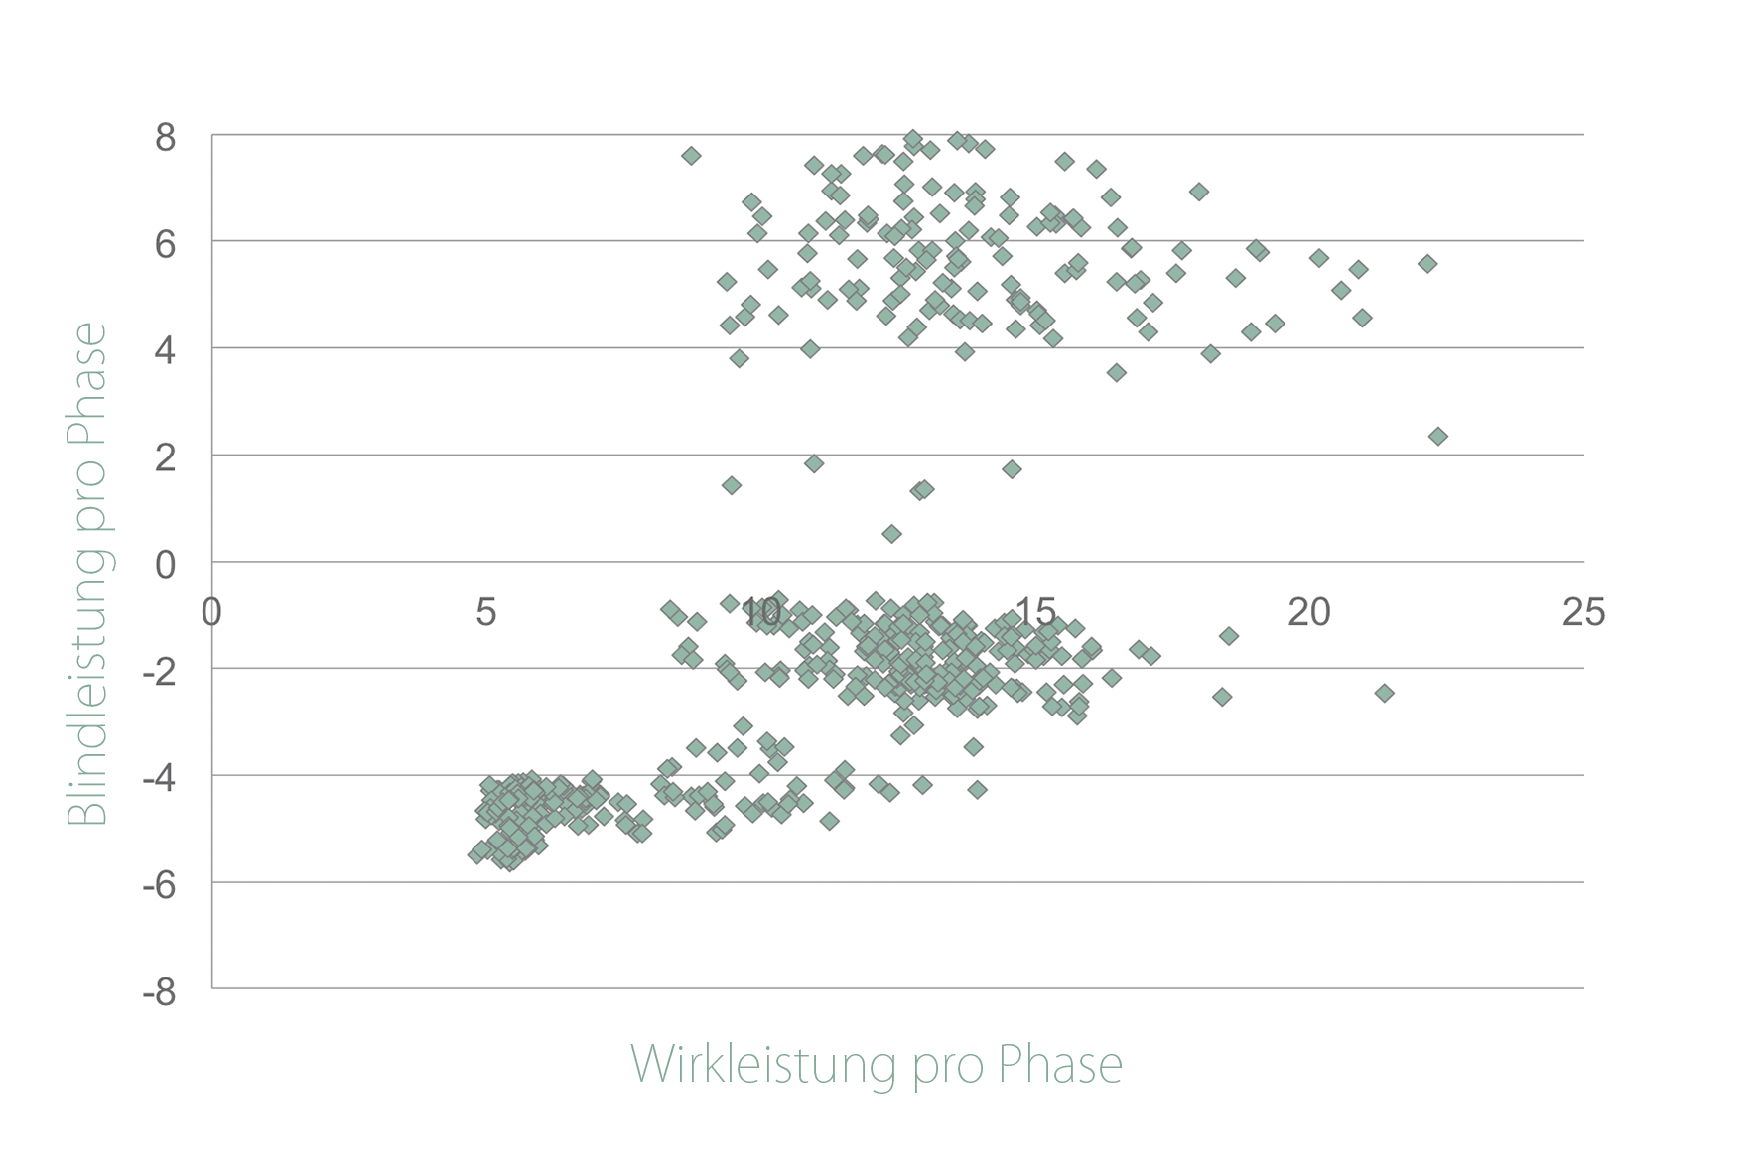

### **2) Netz-Datengranularität: 15 Minutenwerte als Idealintervall**

Erste Analysen und Auswertungen zeigen einen Schwellenwert, ab dem es bei den meisten Anwendungen keinen Zusatznutzen bringt, wenn man die Messwerte öfter abruft und auswertet. Die Überlegungen für eine effiziente Datenerfassung gehen in Richtung 15-Minuten-Effektiv-Mittelwerte mit Minimal- und Maximal-Werten zu koppeln. So kann das Speichervolumen auf ein Sechstel gesenkt werden – denn Datenströme und Datenverarbeitung bedeuten auch kostenpflichtige Speicher-, Rechen- und Auswertungsleistung.

### **3) Grid-Kostenanalyse: Weniger Ausfälle, geringere Personalkosten**

Die Ergebnisse einer Fallstudie zu den Auswirkungen auf die Kosten des Netzbetriebs zeigen, dass eine Betrachtung der Ausfallszeitenreduktion essentiell ist. Volkswirtschaftlich gesehen macht sich die Installation von Smart Grids bezahlt, weil dadurch Netzausfälle stärker vermieden werden können. Das Monitoring der Netze kann durch Smart Grids auf ein Minimum reduziert werden. Eine zweite Fallstudie zeigte, dass das Wiener Netz sehr robust ist und ein Flexibilty Operator derzeit nicht notwendig ist. Diese würden die Wirtschaftlichkeit erst bei einer Erweiterung erhöhen. Die Einsatzplanung sei jedoch essentiell, um mögliche negative Netzeffekte zu vermeiden.

### **4) Analyse der Blindleistung im Testbed der ASCR**

Um die Blindleistung im Niederspannungsnetz genau analysieren zu können, wurden sowohl die Daten aus dem Smart Grid Testbed als auch Messdaten einiger Smart Meter aus dem Wohngebäude (Objekt D12, Stiege B) herangezogen. Zur selbstkonfigurierenden Feldsensorik zählen etwa Power-Quality-Messgeräte (P855) oder Grid Monitoring Devices (GMDs).

Die entscheidende Forschungsfrage leitet sich aus den „Allgemeinen Bedingungen für den Zugang zum Strom-Verteilnetz der Wiener Netze“ ab. Demnach erfolgt eine Verrechnung der Blindenergie, wenn der Anteil der Blindenergie mehr als 48% der Wirkenergie ausmacht. Durch die Betrachtung und den Vergleich unterschiedlicher Zeiträume untersucht die ASCR, ob im Testbed Grenzwertverletzungen vorkommen. Erste Ergebnisse zeigen, dass in einzelnen Wohnungen Grenzwertverletzungen vorliegen.

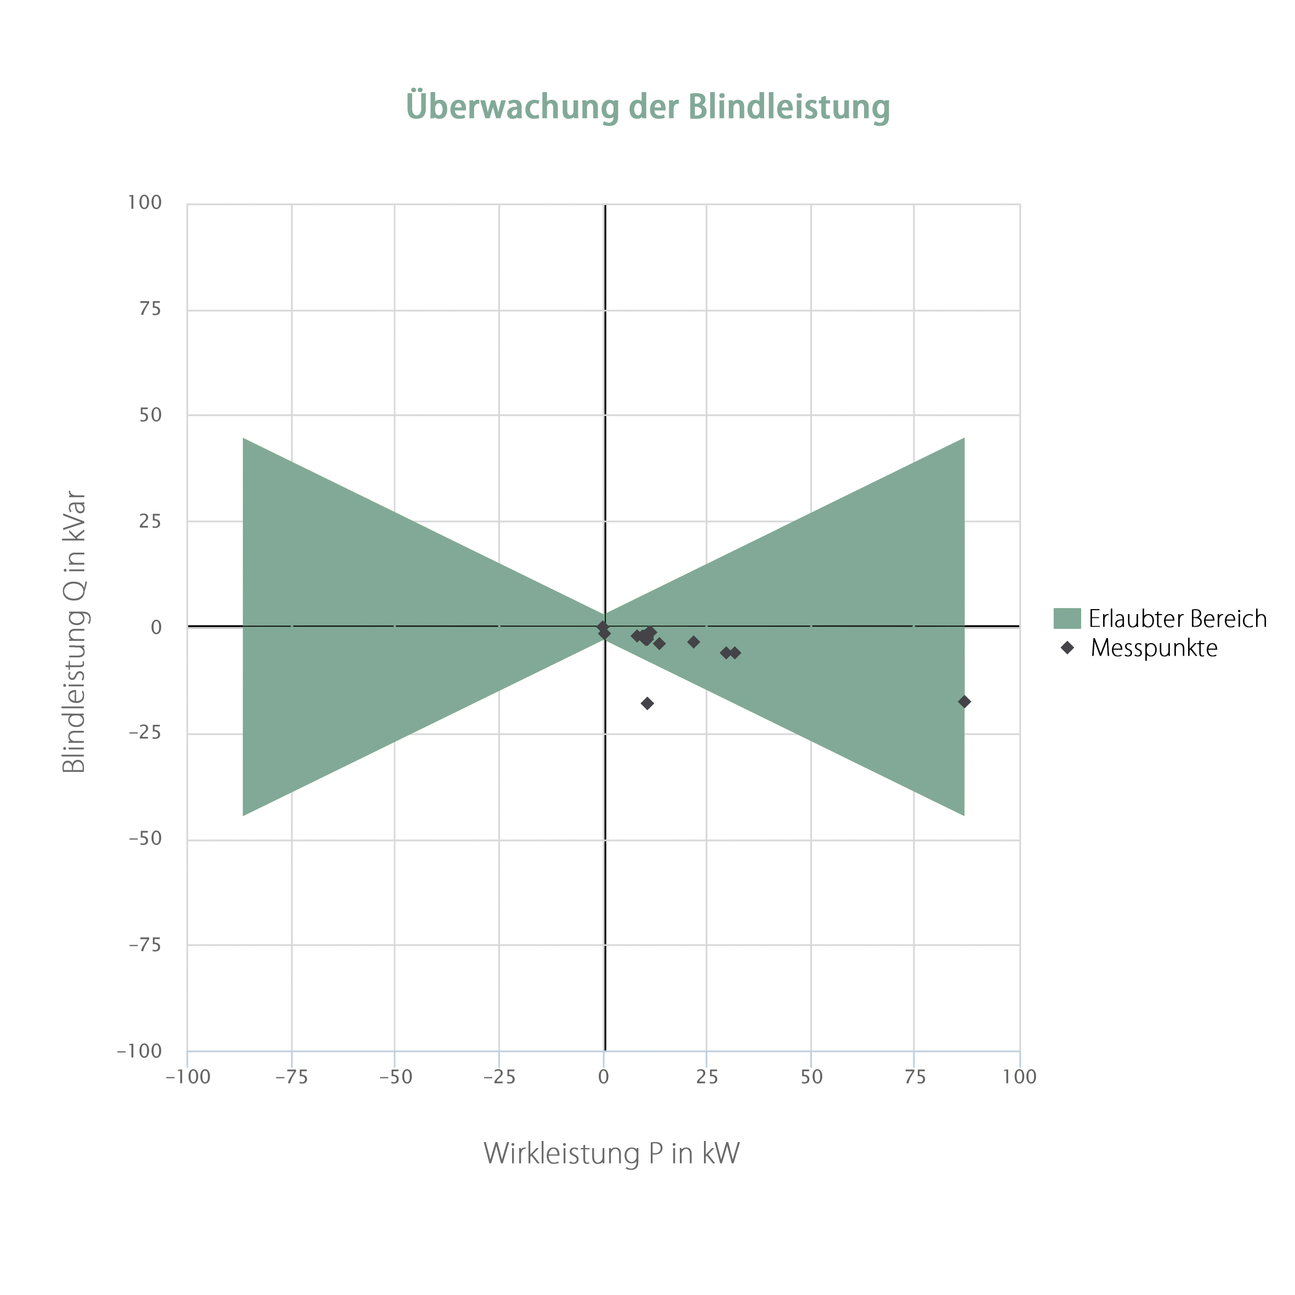

### **5) Smart Metering: Monitoring und Störungsmanagement**

In der ASCR wurden Zeitreihen und Erfahrungswerte zum echten Verbrauch gewonnen. Der historische Vergleich der Verbrauchsmuster ermöglicht eine gewisse Mustererkennung. So können Verbrauchskurven des Normalbetriebs von Ausnahmesituationen im Tages- und Jahresverlauf unterschieden werden. Erstmals gibt es auch Visualisierungen von Zählerausfällen. Auch charakteristische Fehlermuster lassen sich aus den Datenströmen herauslesen. In Zukunft soll so schneller und gezielter auf Störungen reagiert werden. Durch SMART ICT wird es möglich, sich mit den verschiedenen Systeme zu verbinden und für Fehlerdiagnose oder Fernwartung weitere Daten zu empfangen. Daraus lassen sich wiederum Empfehlungen für die Fehlerbehebung ableiten.

# FORSCHUNGSBEREICH SMART ICT

## Was ist Smart ICT?

Die Smart ICT nutzt unter Einhaltung der Datenschutzrichtlinien sämtliche aus den Gebäuden und dem Netz gewonnenen Daten (Temperatur, Raumluft, Stromverbrauch, Spannung etc.) sowie externe Daten (z.B. Wetter oder andere Ereignisse), um das Zusammenspiel von bzw. die Wechselwirkungen zwischen Netz, Gebäude und dem Energieverbrauch der User zu analysieren und zu optimieren. Der entscheidende Faktor ist die verschränkte Betrachtung der Daten aus den unterschiedlichen Forschungsfeldern – dieser ganzheitliche Ansatz der ASCR ist bisher international einzigartig.

## Smart ICT im Projekt ASCR

Das ASCR-Forschungsteam stellt mit den Daten aus dem Testfeld die Realität digital nach, um damit unterschiedliche Szenarien, Energiekonzepte und Optimierungsmaßnahmen zu simulieren. Ziel ist es, skalierbare und umsetzbare Lösungen für die urbane Energieversorgung zu entwickeln. Das Testfeld besteht unter anderen aus einem zentralen Data Warehouse Teradata DM670C und einer Hyper-V-Umgebung mit 25 virtuellen Systemen.

Die Forschungsfragen von Smart Building, Smart Grid und Smart ICT greifen stark ineinander. Die Gebäude und die Sensorik im Niederspannungsnetz liefern die Messwerte für die ICT. Die Sicherheit der Datenübertragung, die Qualität der Daten und die Integration verschiedener Datenquellen spielen dabei eine große Rolle. Untersucht werden die Wechselbeziehungen der unterschiedlichen Komponenten. Eine der Smart-ICT-Fragestellungen lautet etwa folgendermaßen: Wie wirken sich verschiedene Strategien der Eigenverbrauchsoptimierung der Gebäude auf das Netz aus und umgekehrt, welchen Einfluss hat aktives Netzmanagement (der Einbau von Plug & Play-Technologie etc.) auf das Gebäude in puncto Bereitstellung von Flexibilitäten?

## Forschung im Bereich Smart ICT

Um mit den enormen Datenmengen aus den verschiedenen Domänen umzugehen, werden Big-Data-Methoden angewandt. Im Rahmen des ASCR-Forschungsprogramms werden sowohl große zentrale Datenmodelle als auch dezentrale Modelle im Stile des Software-Frameworks Hadoop getestet. Mit smarten Datenanalysen lassen sich Optimierungen im Bereich des Eigenverbrauchs oder der Energieverteilung erreichen und mögliche Probleme im Netz, wie zum Beispiel Spannungsfluktuationen, frühzeitig erkennen. Die Nutzung der Daten aus unterschiedlichen Domänen ermöglicht in Zukunft auch eine ganzheitliche, vergleichende Analyse eines urbanen Raums (ganze Stadt, Bezirk, Gebäudekomplex oder Einzelgebäude). Sowohl vordefinierte Reports als auch die explorative Analyse der verschiedenen Daten können neue Zusammenhänge im komplexen System der Stadt aufzeigen oder die Wirksamkeit von Optimierungsmaßnahmen nachweisen.

**Automatisierung und Applikationen**

Die Aufgaben im Smart Grid ändern sich und werden sich weiter verändern. Neben Langlebigkeit, Störungssicherheit und Stabilität brauchen die Hardware-Komponenten also mehr Flexibilität. Die „Firmware“ soll nach Bedarf mit neuen Software-Elementen gekoppelt werden. Diese Elemente sollen in Zukunft über eine Art Application Store bezogen und installiert werden. So wird eine sichere, flexible, modulare Automationsplattform für Trafostationen/Umspannwerke entwickelt, die sich für die Wartung aus der Ferne eignet und nicht für jede neue Aufgabe getauscht werden muss.

**Mustererkennung**

Fertige technische Lösungen werden meist mit Idealszenarien getestet Die ASCR hat jedoch die Möglichkeit, reale Daten zu erheben und auszuwerten. Aus den Korrelationen der Daten können auch neue Services entstehen, etwa die Vorhersage von Wartungsarbeiten (predictive maintenance). Es werden Erfahrungswerte dafür gesammelt, wie lange die Abfrage von 30.000 Messwerten pro Trafostation wirklich dauert, wann ein Server damit überlastet wäre und welche Datenbilder sinnvoll und machbar sind. Diese münden auch in Planungswerte für künftige Stadtentwicklungsgebiete.

Aus dem Betrieb erkennen die ASCR-Technikteams Muster, die bei der Problembehebung helfen. Betriebszustände von Smart Metern (Smart-Grid-Sensoren) werden auf Landkarten als Zeitreihen dargestellt. Zählerausfälle und deren Ursachen werden so sichtbar.

Wenn Smart Meter ab 2018 flächendeckend montiert werden, gibt es somit valide Erfahrungswerte für den Rollout. Worauf muss geachtet werden und welche Datendarstellungen helfen bei Abwicklung und Betrieb? Es geht darum, Zusammenhänge im Zusammenspiel vieler Zähler und Messwerte frühzeitig zu erkennen. Eine Fehlerbehebung findet künftig nicht zwingend vor Ort statt. Die kritische Infrastruktur muss für einen Fernzugriff durch den Hersteller geöffnet werden können. Auch hierfür werden entsprechend Abläufe und Protokolle erarbeitet.

**Die Apps und Services**

Die Integration bzw. der Austausch unterschiedlicher Daten ist die Basis für die Entwicklung von Apps und Services für verschiedene Stakeholder:

* Benchmarks: Reporting, Simulation und vergleichende Analyse von Gebäuden/Gebäudeteilen bzw. des Netzes zur Bewertung von Optimierungsmaßnahmen im Betrieb und Ausstattung
* Operative Netzplanung: Auffinden von Anomalien/Schwellwertüberschreitungen im Niederspannungsnetz und digitale Nachbildung zur Simulation von geeigneten Maßnahmen
* Lastprognose mit ML-Technologie (Machine-Learning – Maschinelles Lernen) auf Basis von historischen Informationen und aktuellen externen Faktoren (z.B. Wetter, Events)
* Energiefeedback und Home Automation: Steuerungen für BewohnerInnen, um einerseits Energie zu sparen und andererseits Komfort zu gewinnen. Jeder Smart User soll zu jeder Zeit relevante und personalisierte Information aus der enormen Datenlandschaft abrufen können.

## Zwischenergebnisse (Quick Wins) & Forschungsausblick Smart ICT

Die herkömmliche Erweiterung von Netzinfrastruktur passierte bisher durch technischen Einbau plus Feintuning für den Betrieb. Dann wurde, abgesehen von der regelmäßigen Wartung, nicht mehr eingegriffen bis zu ihrem Tausch viele Jahre später.

In Zukunft soll nach dem Einbau smarter Energie- und IKT-Infrastruktur automatisiert erkannt werden, ob alle Bestandteile korrekt angeschlossen und sinnvolle Werte geliefert werden. Anschließend muss die Datenqualität regelmäßig und automatisiert überprüft werden. Derzeitige betriebliche Prozesse erfüllen dies nur mangelhaft.

* Um die Qualität der Daten bzw. ihre Vollständigkeit zu sichern wurden unterschiedliche Datenerfassungsintervalle getestet.
* Es wurden erste Erkenntnisse zur automatisierten Wartung der Energie- und IKT-Infrastruktur erzielt.
* Das ICT-Testbed in der Seestadt liefert valide Erfahrungswerte für die Smart Meter Rollout, der ab 2018 startet.

# FORSCHUNGSBEREICH SMART USER

## Was ist ein Smart User?

Der Smart User verfügt über gesamthafte Informationen für nachhaltige Entscheidungen in Bezug auf seinen Lebensstil. In Bezug auf Energie und Wohnkomfort stehen die Ziele CO2 zu sparen und Energie effizient zu nutzen im Vordergrund. Über den Stromzähler direkt oder Handy-Applikationen sollen BenutzerInnen Informationen zum aktuellen Energieverbrauch einsehen und steuern können.

## Smart User im Projekt ASCR

Die NutzerInnen stellen eine besonders wichtige Komponente in der Gesamtschau der ASCR-Forschungstätigkeit dar. Denn letztlich hängt es von ihren Nutzungsgewohnheiten ab, wie viel Energie das Gebäude benötigt und in welchem Umfang es Flexibilitäten anbieten kann. Am Forschungsprogramm nehmen 111 Haushalte aus dem Wohnbau am Baufeld D12 teil, die sich ausdrücklich damit einverstanden erklären, dass ihre Energieverbrauchs- und Raumregelungsdaten (Strom, Warm- und Kaltwasser, Zimmertemperatur, Raumluftqualität etc.) für Forschungszwecke verwendet werden.

## Forschung im Bereich Smart User

Ziel ist es, herauszufinden, wie die Gebäude optimal arbeiten. Dafür braucht es das Wissen über die Nutzungsgewohnheiten von heute und den Bedarf der Zukunft. In den teilnehmenden Haushalten wurde ein Home Automation System installiert, welche in Hinblick auf den optimalen Eigenverbrauch des Gebäudes die Luftqualität und Temperatur der Wohnung regelt. Die User haben damit stets die Möglichkeit, die wichtigsten Parameter des Wohnkomforts – sogar aus der Ferne per Tablet oder Smartphone – selbst zu bestimmen.

## Zwischenergebnisse (Quick Wins) & Forschungsausblick Smart User

Die Zusammenarbeit mit den NutzerInnen wird bis 2018 kontinuierlich sozialwissenschaftlich begleitet. Ziel ist es, mittels Bewusstseinsbildung und Anreizsystemen, ein nachhaltiges, kosten- und energieeffizientes Nutzungsverhalten zu fördern. In Zukunft muss es möglich sein, den Verbrauch stärker an die erneuerbare Erzeugung anzupassen.

Darüber hinaus können sie innovative Produkte und Dienstleistungen zur Steuerung des individuellen Energieverbrauchs testen. Ab Sommer 2017 gibt es für ASCR-KundInnen die Möglichkeit, neue Tarife auszuprobieren, die auf Basis der Forschung entwickelt wurden.

### **1) Zusammenfassung der ersten Ergebnisse im Bereich Smart User**

* App: Über 30% steuern ihre Home-Automation regelmäßig über die App
* Flexibler Tarif (Time of Use + Critical Peak Pricing), operativ seit Juni 2017 – Basis für neue Produkte
* Befragung in D 18 – Bildungscampus: 88% Zufriedenheit mit dem Gebäude
* Interaktion mit NutzerInnen, sowie Bereitschaft zur Mitarbeit funktioniert sehr gut

### **2) User Segmentierung zeigt hohes Interesse der BewohnerInnen an Energie**

Um herauszufinden, über wieviel Know-how die Smart User im Bereich Technik/Energie verfügen und wie sehr sie an den Themen Energie und Nachhaltigkeit interessiert sind, hat die ASCR eine sozialwissenschaftliche Studie durchführen lassen. 84 Haushalte haben an der Untersuchung im Jahr 2015 teilgenommen.

Es stellte sich heraus, dass fast die Hälfte (48 Prozent) der Befragten technisch kompetent und am Thema Energie interessiert ist. Knapp ein Drittel (30 Prozent) der Befragten können als „Optimierer“ bezeichnet werden: Diese Personen verfügen über wenig technisches bzw. Energie-Wissen, haben jedoch ein hohes Interesse an der Optimierung ihrer Energiekosten. 13 Prozent der Befragten, die sogenannten „Indifferenten“, besitzen wenig technische Kompetenz und haben auch kein großes Interesse an Energiethemen und Nachhaltigkeit. Mit 9 Prozent der Untersuchungsteilnehmer sagte nur eine kleine Gruppe, zwar technisch kompetent zu sein, aber an Energie und Nachhaltigkeit kein Interesse zu haben.



### **3) App für Smart Home Control – Usereinbindung**

Seit Dezember 2016 gibt es für die, am Projekt teilnehmenden, Haushalte eine eigene Smart Home Control App für Smartphones und Tablets. Die BewohnerInnen gewinnen durch die App mehr Komfort durch Steuermöglichkeiten sowie einen detaillierten Einblick über den eigenen Energieverbrauch, die ForscherInnen wiederum erhalten wertvolle Einblicke in das Nutzerverhalten. Die App macht Stromverbrauch, Warm-, Kaltwasser und Wärme transparent.

Eine Befragung unter BewohnerInnen der ASCR-Testgebäude ergab, dass 80 Prozent dieser einem Smart Home positiv gegenüberstehen. Mehr als die Hälfte der Befragten hat einen positiven Eindruck der App. Stärken der App sind für die BewohnerInnen vor allem die Anzeige der Verbrauchsstatistik und des Verbrauchsvergleichs, ein zeitnaher Einblick sowie der Fernzugriff auf die Temperatureinstellung. Auch optisch findet die App Gefallen.

Mehr als die Hälfte aller Befragten verwendet die App alle zwei bis drei Tage oder häufiger. Durchschnittlich wird die App rund eine Stunde pro Woche verwendet. Von den 335 registrierten NutzerInnen war ein Viertel in den letzten 30 Tagen aktiv.

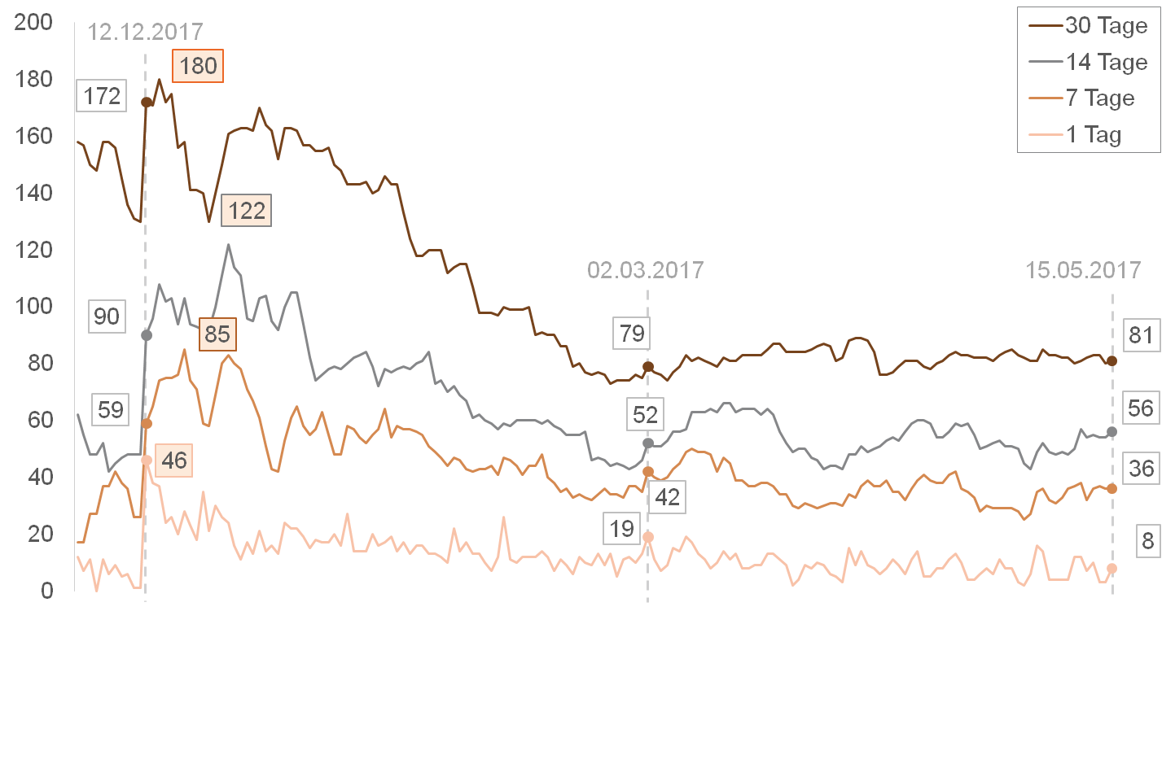



**2016**

**2017**

Als relevanteste Funktionen sehen die Befragten die Anti-Schimmel-Funktion, die Heizungssteuerung mit vordefinierten Profilen und den Energieverbrauchsvergleich. Am häufigsten verwendet werden tatsächlich auch die Heizungssteuerung, die Anti-Schimmel-Funktion sowie das Ablesen von Heizungs- und Stromverbrauchsdaten.

Am häufigsten wünschen sich die Befragten einen Kostenvergleich (Energie und Heizung), also eine Gegenüberstellung der eigenen Kosten und einem Durchschnittsverbraucher. Außerdem hätten die BewohnerInnen gerne mehr Steuerungsmöglichkeiten (Licht, Jalousien), eine programmierfähige Heizung, einzeln steuerbare Lüftungsstufen (in App 2.0 bereits umgesetzt), Informationen zur Luftqualität und ein Feedback zur Kontrolle der Funktionen.

Datenschutz ist den Befragten ein wichtiges Anliegen bei der Nutzung der App. Die NutzerInnen wünschen sich Kontrolle über Datenzugriff und -Nutzung und fordern hier Transparenz ein.

### **4) Nutzung der Home Automation via App: Ein Fünftel nutzt die App regelmäßig**

Das „Home Automation System“ soll eine komfortable Regulierung von Heizung und Lüftung ermöglichen. Um einen Einblick in die Nutzung der App zu bekommen, wurden die Daten ein halbes Jahr lang von Dezember 2016 bis Mai 2017 betrachtet.

40 Prozent aller BewohnerInnen haben die App zumindest einmal verwendet um die Temperatur zu regeln, 20 Prozent tun dies regelmäßig. Ein gutes Drittel (36 Prozent) der BewohnerInnen hat die App zumindest einmal verwendet um den Eco-Button zu betätigen, aber nur knapp 10 Prozent verwenden diese Funktion öfters. Der Altersdurchschnitt der BewohnerInnen, die die App zur Steuerung benutzen, liegt bei rund 33 Jahren. Jüngere Menschen nützen die App etwas häufiger als ältere, wenn man bedenkt, dass das Durchschnittsalter aller BewohnerInnen 36,5 Jahre beträgt.

Die SOLL-Temperaturen wurden in den sechs betrachteten Monaten insgesamt 1974 Mal per App eingestellt. Bei knapp der Hälfte der Einstelllungen wählten die BewohnerInnen die Temperaturen 18°C, 21°C und 22°C. Die Einstellung der Temperatur über die App passiert signifikant häufiger unter der Woche und seltener an den Wochenenden. Zwischen 19 Uhr und 20 Uhr wird am häufigsten die Temperatur über die App eingestellt. Weitere Häufungspunkte sind zwischen 14 Uhr und 15 Uhr sowie in der Nacht zwischen 2 Uhr und 4 Uhr.

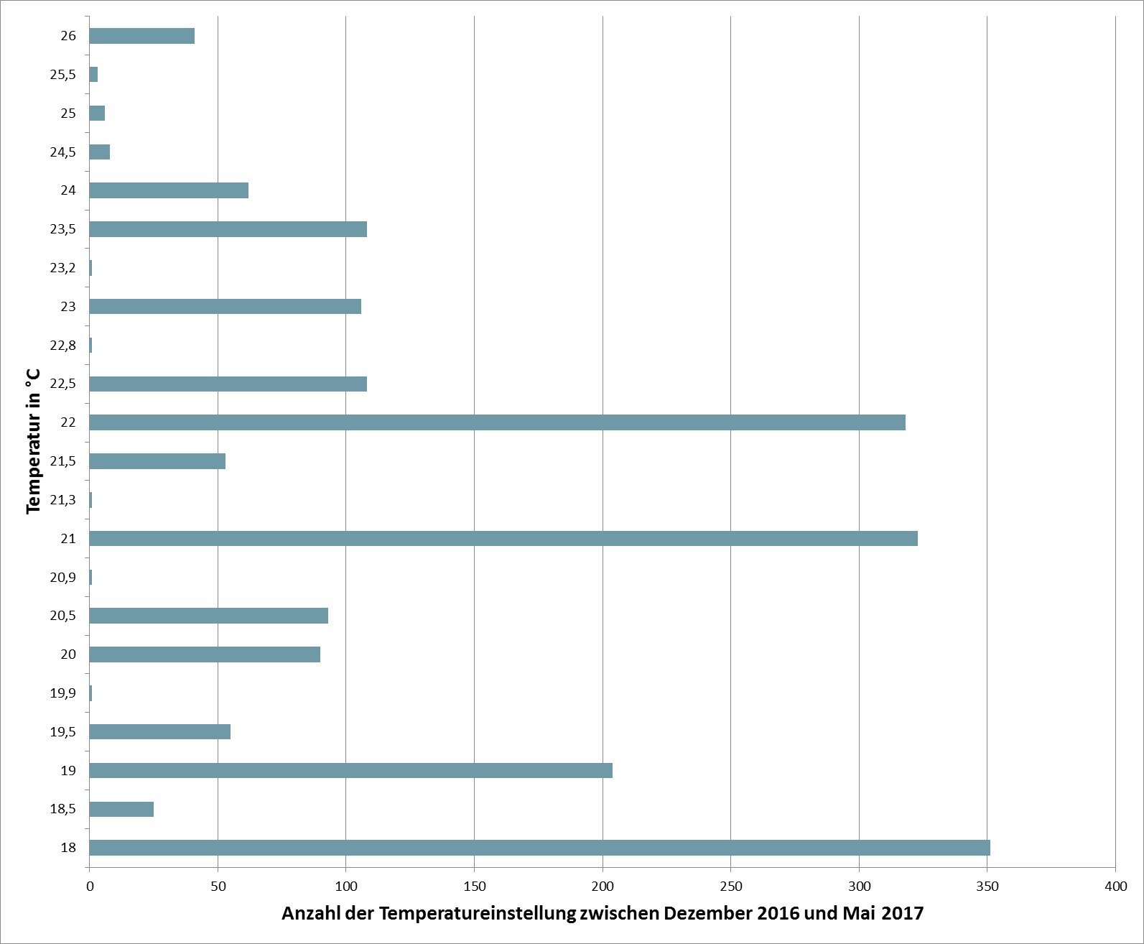

Durch das Drücken der Eco-Taste werden vordefinierte Steckdosen automatisch vom Netz genommen, z.B. wenn man das Haus verlässt. So wird Standby-Energie gespart. Wie die Temperaturregelung wird der Eco-Button via App häufiger an Wochentagen benutzt und seltener an Wochenenden. Der Eco-Button wird am häufigsten zwischen 9 Uhr und 10 Uhr gesteuert. Weitere signifikante Uhrzeiten sind 18 Uhr und 23 Uhr.

**Flexible Tarife**

Durch die Arbeit der ASCR konnten bereits erste Erkenntnisse für die Produktentwicklung gewonnen werden, und zwar in Form neuer Geschäftsmodelle und flexibler Tarife. Um flexible Tarife gezielt zu nutzen, ist der intelligente Einsatz von Automatisierung oder Fernsteuerung wesentlich. Ab Mitte 2017 wurden flexible Tarife für ASCR-Kunden zur Verfügung gestellt und Daten zu den Nutzungsgewohnheiten gesammelt.